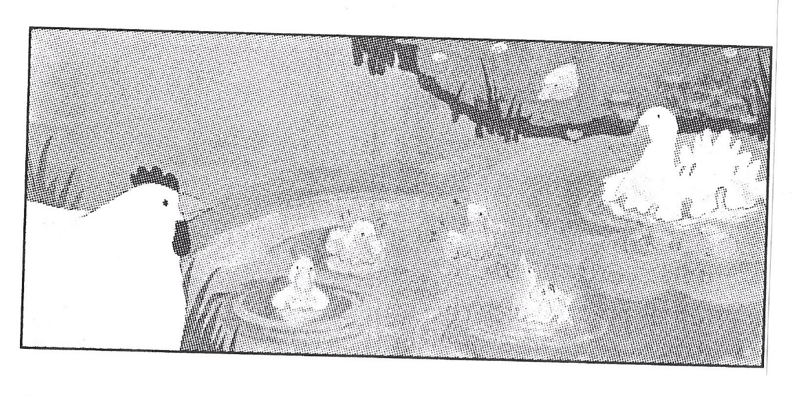

Jeanne la canne apprend à nager à ses canetons.

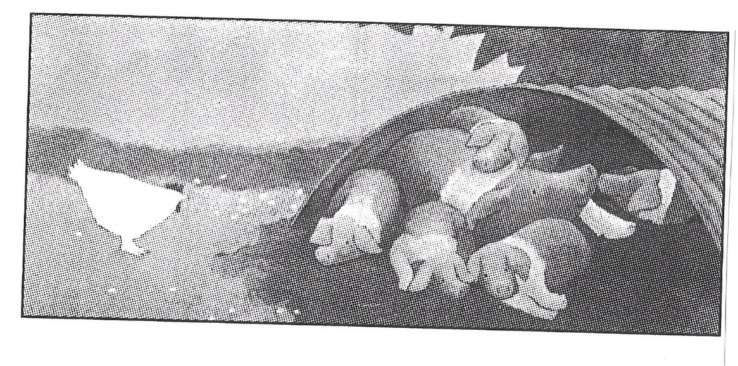
Gertrude la truie joue avec ses porcelets.

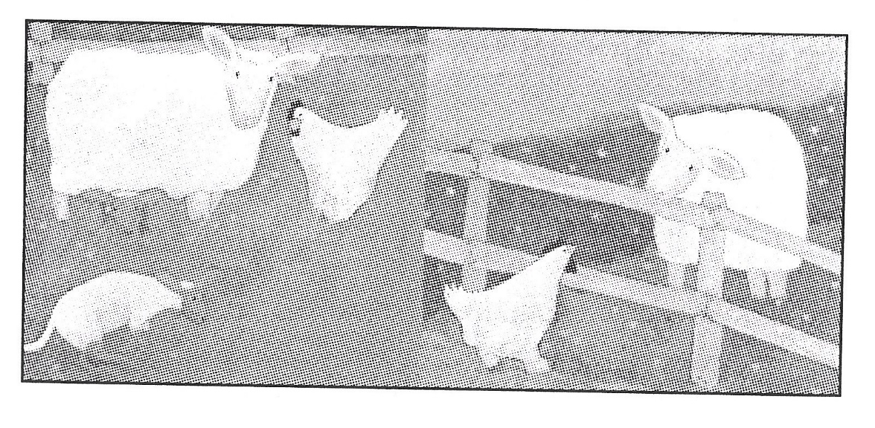
Noémi la brebis surveille ses agneaux.

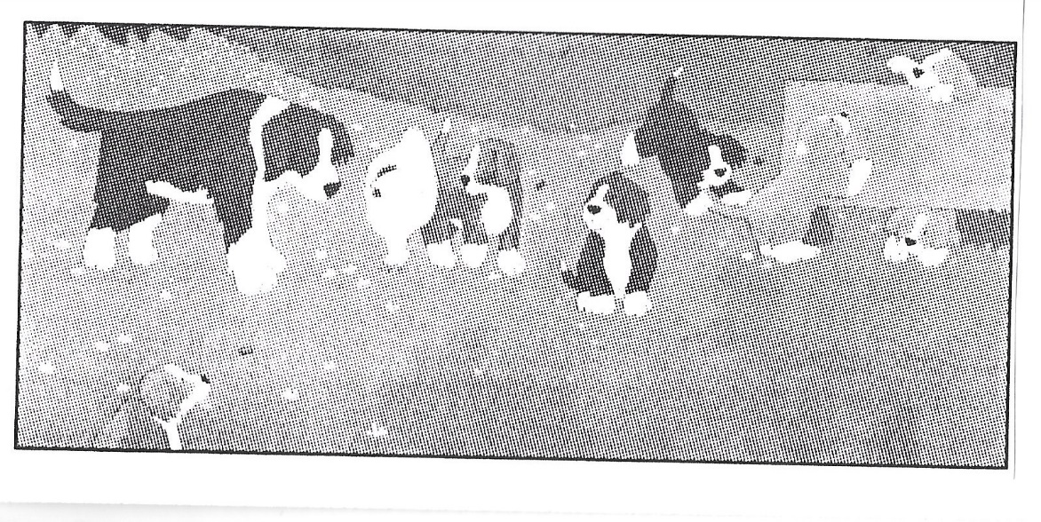

Minouche la chienne promène ses chiots.

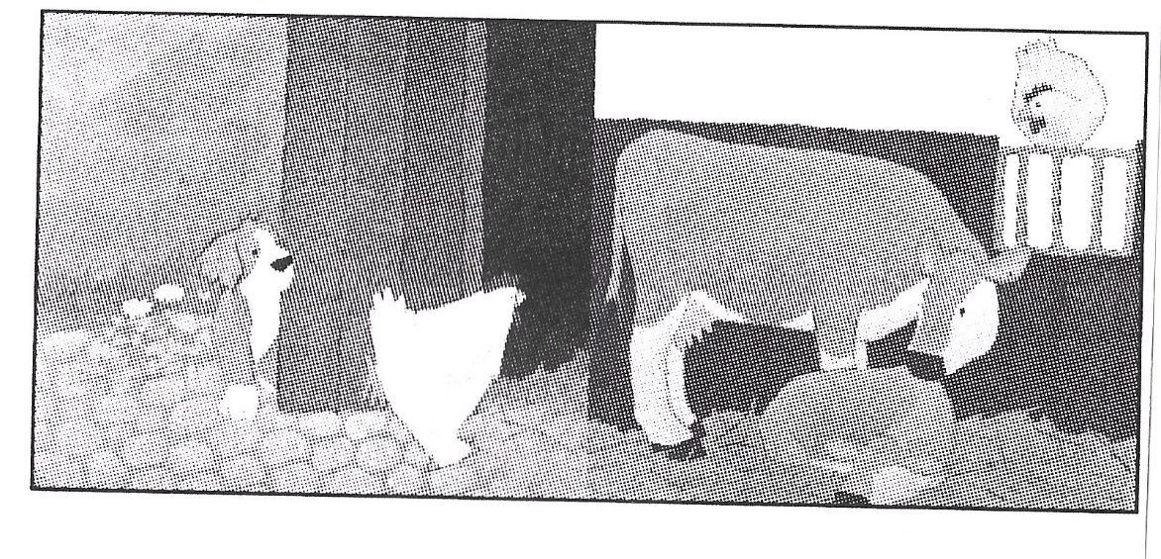
Valentine la vache surveille son petit veau.

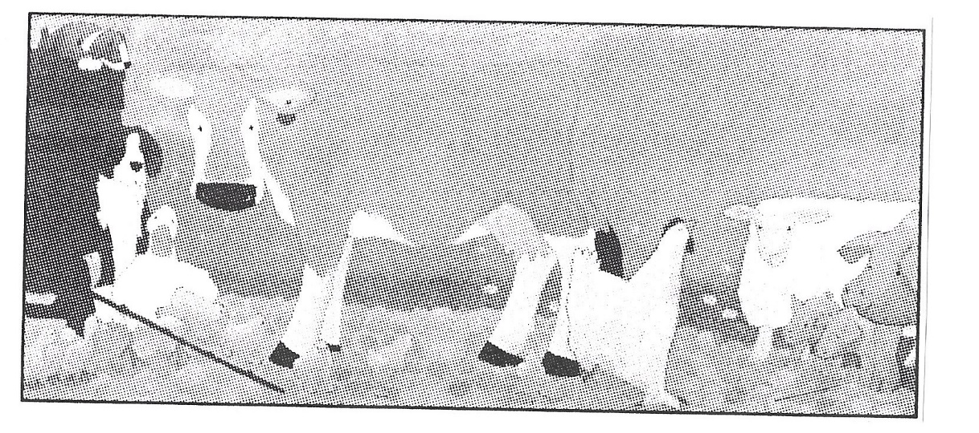

Paulette la poule promène ses poussins.

Jeanne la canne apprend à nager à ses canetons.

Gertrude la truie joue avec ses porcelets.

Noémi la brebis surveille ses agneaux.

Paulette la poule promène ses poussins.

Minouche la chienne promène ses chiots.

Valentine la vache surveille son petit veau.

